RIWAYAT HIDUP
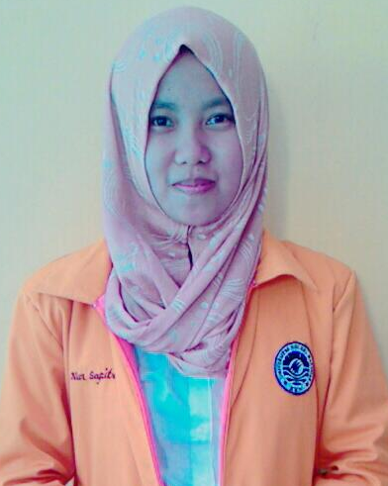
Nur Safitri, Lahir di Bila Kabupaten Soppeng pada tanggal 16 Maret 1994. Anak bungsu dari empat bersaudara dari pasangan Ayahanda Kasim (Alm) dan Ibunda Hj.Sitti. Memulai pendidikan dasar pada tahun 2000 di SDN 127 Bila Kecamatan Lilirilau Kabupaten Soppeng dan tamat pada tahun 2006. Kemudian pada tahun yang sama melanjutkan pendidikan ke sekolah menengah pertama di SMPN 1 Duampanua Kecamatan Duampanua Kabupaten Pinrang dan tamat pada tahun 2009. Pada tahun yang sama penulis melanjutkan pendidikan ke sekolah menengah atas di SMAN 1 Duampanua Kecamatan Duampanua Kabupaten Pinrang dan tamat pada tahun 2012. Selanjutnya pada tahun yang sama penulis melanjutkan pendidikan ke perguruan tinggi di Universitas Negeri Makassar, Fakultas Ilmu Pendidikan pada Program Studi Pendidikan Guru Sekolah Dasar (PGSD) hingga sekarang.

